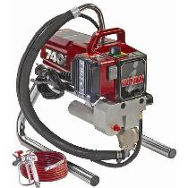
产品参数：
产品型号：740i
最大流量: 2.7L/min
最大喷嘴尺寸：0.026英寸
最大工作压力：228bar
整机重量： 29.5kg
电机功率： 1.3马力
产品特点：
最高接驳高压管:90米
简单易拆卸过滤网
手动三周即可紧固
清洗时间短
喷嘴故障少
生产效率高
充气式大轮胎
稳定易搬运
适用涂料：
适用涂料为乳液、溶剂型涂料、环氧树脂涂料、填料及乳胶漆等。

